Міністерство освіти і науки України

Національний університет «Львівська політехніка»

Кафедра систем штучного інтелекту

**Звіт**

**Звіт**

**про виконання лабораторних та практичних робіт блоку № 5**

На тему: «Файли. Бінарні Файли. Символи і Рядкові Змінні та Текстові Файли. Стандартна бібліотека та деталі/методи роботи з файлами. Створення й використання бібліотек.»

***з дисципліни:*** «Основи програмування»

до:

ВНС Лабораторної Роботи № 6

ВНС Лабораторної Роботи № 8

ВНС Лабораторної Роботи № 9

Алготестер Лабораторної Роботи №4

Алготестер Лабораторної Роботи №6

Практичних Робіт до блоку №5

**Виконала:**

Студентка групи ШІ-13

Козак Наталія Володимирівна

Львів 2024

**Тема роботи**: Файли. Бінарні Файли. Символи і Рядкові Змінні та Текстові Файли. Стандартна бібліотека та деталі/методи роботи з файлами. Створення й використання бібліотек.

**Мета роботи**: Вивчення символьних і рядкових змінних і способів їхньої обробки в мові С. Робота із двійковими файлами, організація вводу-виводу структурованої інформації і її зберігання на зовнішніх носіях. Робота з текстовими файлами, ввід-вивід текстової інформації і її зберігання на зовнішніх носіях.

**Теоретичні відомості:**

1. Вступ до Роботи з Файлами:
   * Основні операції з файлами: відкриття, читання, запис, закриття
   * Робота з файловими дескрипторами
   * C-style читання з файлу та запис до файлу
   * Перевірка стану файлу: перевірка помилок, кінець файлу
   * Базові приклади читання та запису в файл
2. Символи і Рядкові Змінні:
   * Робота з char та string: основні операції і методи
   * Стрічкові літерали та екранування символів
   * Конкатенація, порівняння та пошук у рядках
3. Текстові Файли:
   * Особливості читання та запису текстових файлів
   * Обробка рядків з файлу: getline, ignore, peek
   * Форматування тексту при записі: setw, setfill, setprecision
   * Парсинг текстових файлів: розділення на слова, аналіз структури
   * Обробка помилок при роботі з файлами
4. Бінарні Файли:
   * Вступ до бінарних файлів: відмінності від текстових, приклади (великі дані, ігрові ресурси, зображення)
   * Читання та запис бінарних даних
   * Робота з позиціонуванням у файлі: seekg, seekp
   * Серіалізація об'єктів у бінарний формат
5. Стандартна бібліотека та робота з файлами:
   * Огляд стандартної бібліотеки для роботи з файлами
   * Потоки вводу/виводу: ifstream, ofstream, fstream
   * Обробка помилок при роботі з файлами
6. Створення й використання бібліотек:
   * Вступ до створення власних бібліотек у С++
   * Правила розбиття коду на header-и(.h) та source(.cpp) файли
   * Статичні проти динамічних бібліотек: переваги та використання
   * Інтерфейси бібліотек: створення, документування, версіонування
   * Використання сторонніх бібліотек у проектах

**Виконання роботи:**

1. Опрацювання завдання та вимог до програм:

Завдання №1 VNS Lab 6 – Task 1-19

Задано рядок, що складається із символів. Символи поєднуються в слова. Слова одне від одного відокремлюються одним або декількома пробілами. Наприкінці тексту ставиться крапка. Текст містить не більше 255 символів. Виконати ввід рядка, використовуючи функцію gets(s) і знищити з рядка всі слова, які не є ідентифікаторами.

Завдання №2 VNS Lab 8 – Task 1-19

Сформувати двійковий файл із елементів, заданої у структурі:

Структура "Фільм":

- назва;

- режисер;

- країна;

- прибуток.

роздрукувати його вмістиме, знищити 2 елементи з кінця файлу, додати елемент після елемента із

зазначеною назвою, використовуючи для пошуку елементів що знищуються чи додаються, функцію. Формування, друк, додавання й знищення елементів оформити у вигляді функцій. Передбачити повідомлення про помилки при відкритті файлу й виконанні операцій вводу/виводу.

Завдання №3 VNS Lab 9 – Task 1-19

Створити текстовий файл F1 не менше, ніж з 10 рядків і записати в нього інформацію.

1) Скопіювати з файлу F1 у файл F2 всі рядки, у яких немає слів, що збігаються з першим словом.

2) Визначити кількість приголосних букв у першому рядку файлу F2.

Завдання №4 Algotester Lab 4 - 2

Завдання №5 Algotester Lab 4 - 3 variant 2

Завдання №6 Algotester Lab 6 - 3

Завдання №7 Class Practice Work

Cтворити файл із заданим ім’ям; якщо файл існує – перезаписати його вміст

-       написати код стійкий до різних варіантів вхідних параметрів

-       name – ім’я, може не включати шлях

-       записати у файл вміст стрічки content, прочитати content із стандартного вводу

-       повернути статус операції: Success – все пройшло успішно, Failure – файл не вдалося створити, або збій операції відкриття, запису даних, чи закриття файла.

-       копіювати вміст файла з ім’ям file_from у файл з ім’ям file_to; написати код стійкий до різних варіантів вхідних параметрів, обробити всі можливі варіанти відсутності одного з файлів

-       file_from, file_to – можуть бути повним або відносним шляхом

-       повернути статус операції: Success – все пройшло успішно, Failure – файл не вдалося створити, або збій операції відкриття, читання чи запису даних, закриття файла.

Завдання №8 Self Practice Work

1. Дизайн та планована оцінка часу виконання завдання №
2. Результати виконання завдань і фактично затрачений час

Завдання №1 VNS Lab 6 – Task 1-19

Завдання №2 VNS Lab 8 – Task 1-19

Завдання №3 VNS Lab 9 – Task 1-19

Завдання №4 Algotester Lab 4 - 2

Завдання №5 Algotester Lab 4 - 3 variant 2

Завдання №6 Algotester Lab 6 - 3

Завдання №7 Class Practice Work

Завдання №8 Self Practice Work

1. Кооперація з командою

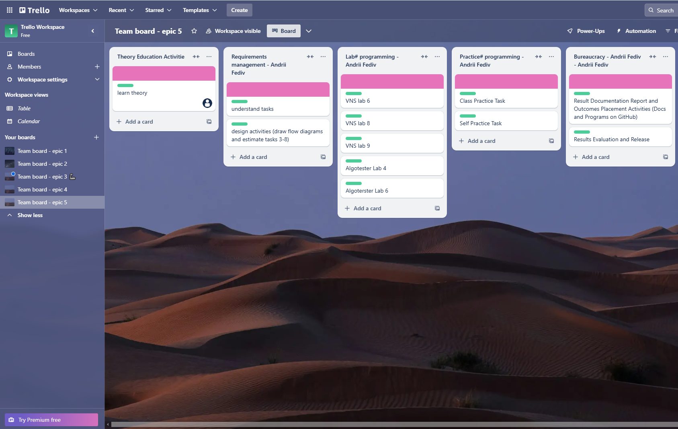

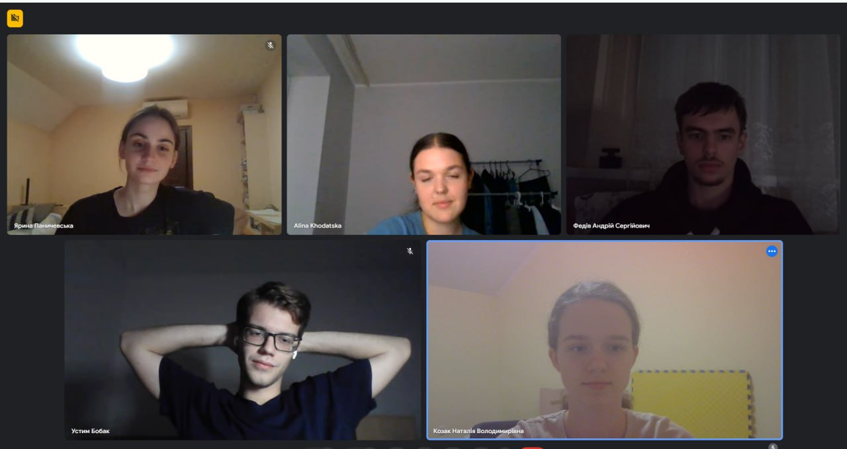

**Висновки:**